Progetto di Machine a Stati Finiti 045270
Progetto di un contatore sincrono avanti/indietro modulo 5

Viola Raffaele, 03/12/2022

1) Diagramma ASM (dal d-FsM):
...incolla qui il diagramma ASM...

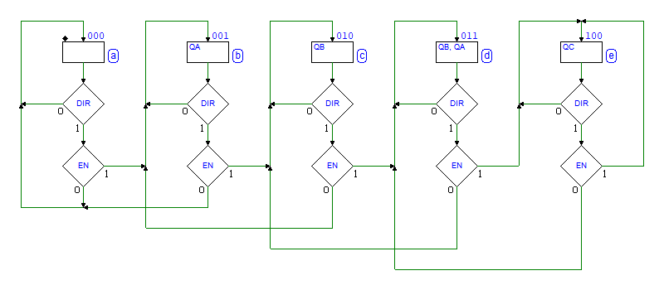
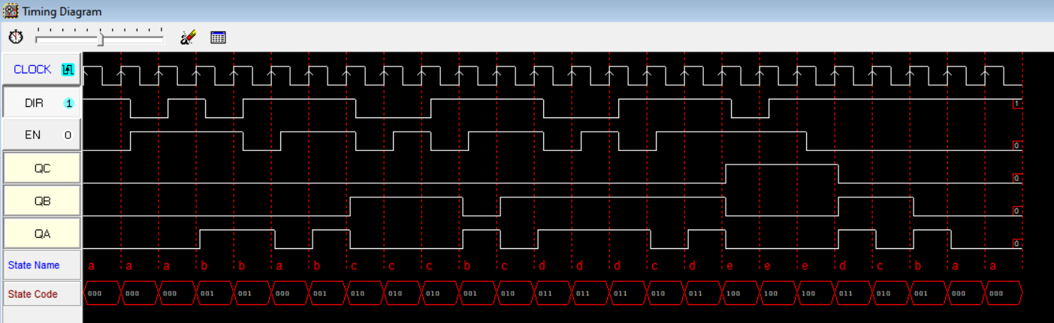
2) Diagramma Temporale (dal d-FsM):
...incolla qui il diagramma temporale...

3) Schema del circuito completo (dal d-DcS):
...incolla qui lo schema ...
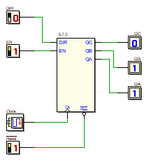

4) Diagrammi Temporali di Test (dal d-DcS):
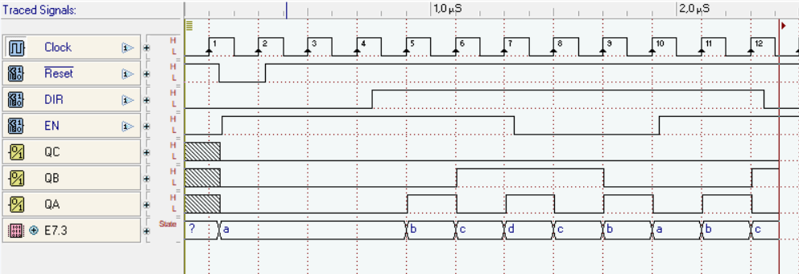
...incolla qui i diagrammi temporali...

